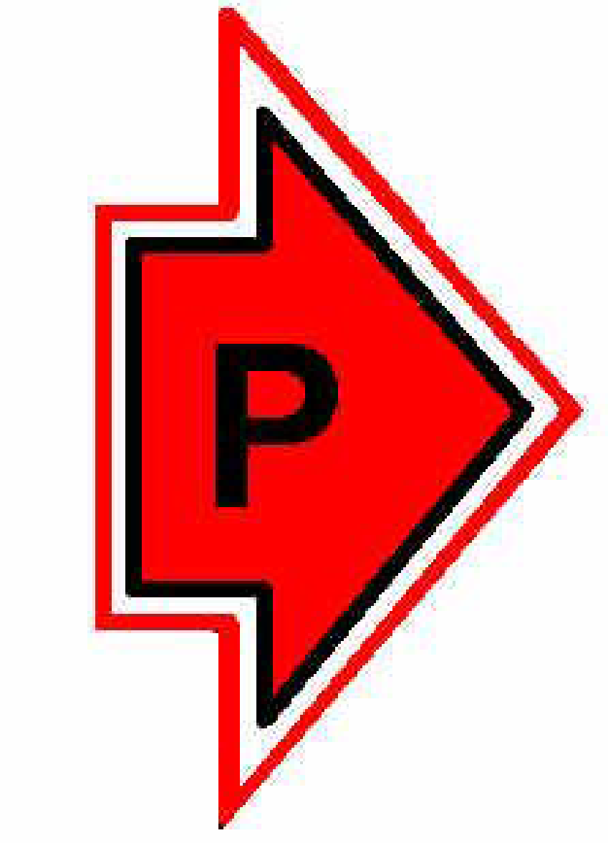

TOIMINTASUUNNITELMA 2024 SENIORIPIRKAT

Vuonna 2024 Senioripirkat joukkueen päätoimintana on edelleen jääkiekko.

Ensi kaudelle onnistuimme saamaan 1,5 tunnin jäävuoron tiistaille klo 19:30 Herttoniemen uudesta jäähallista. Vuorot alkavat jo elokuussa. Tämä vuoro mahdollisti Pirkka-jääkiekon jatkumisen.

Päätavoitteena on pitää mahdollisimman moni ikämies edelleen mukana aktiiviliikunnassa.

Vantaalla 16.2.2024

Timo Uppala
Joukkueenjohtaja

